資工三 黃偉祥 111010550

- 一般J48直接跑data set 的結果，準確率為73.8281%，a類錯93，b類錯108

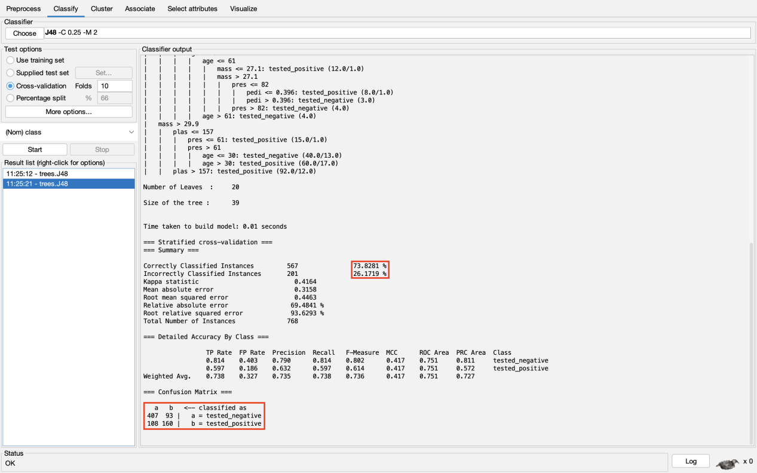

- 到Select attributes ，使用WrapperSubsetEval 裡面的classifier參數記得用J48

- 使用BestFirst 方法，會得到plas，pres，mass，age這幾個attributes

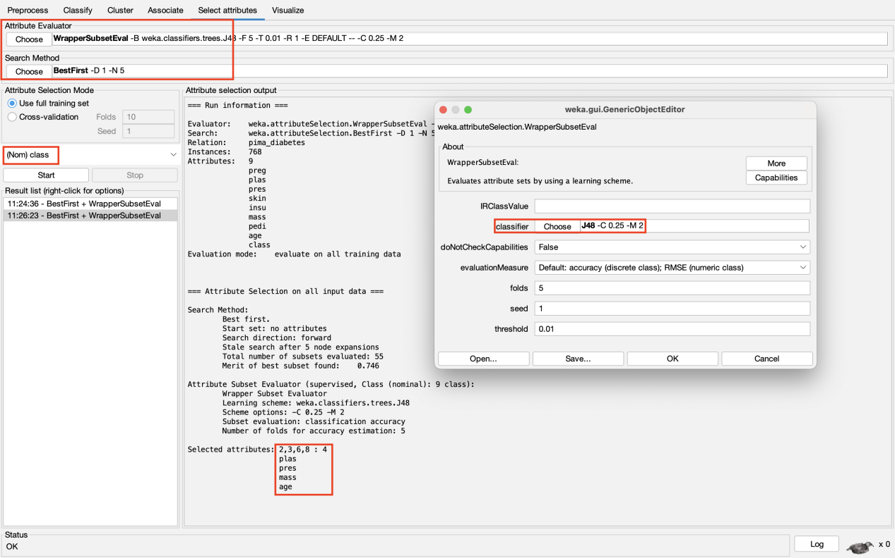

- 回到Preprocess 頁面將其餘的attributes 刪除

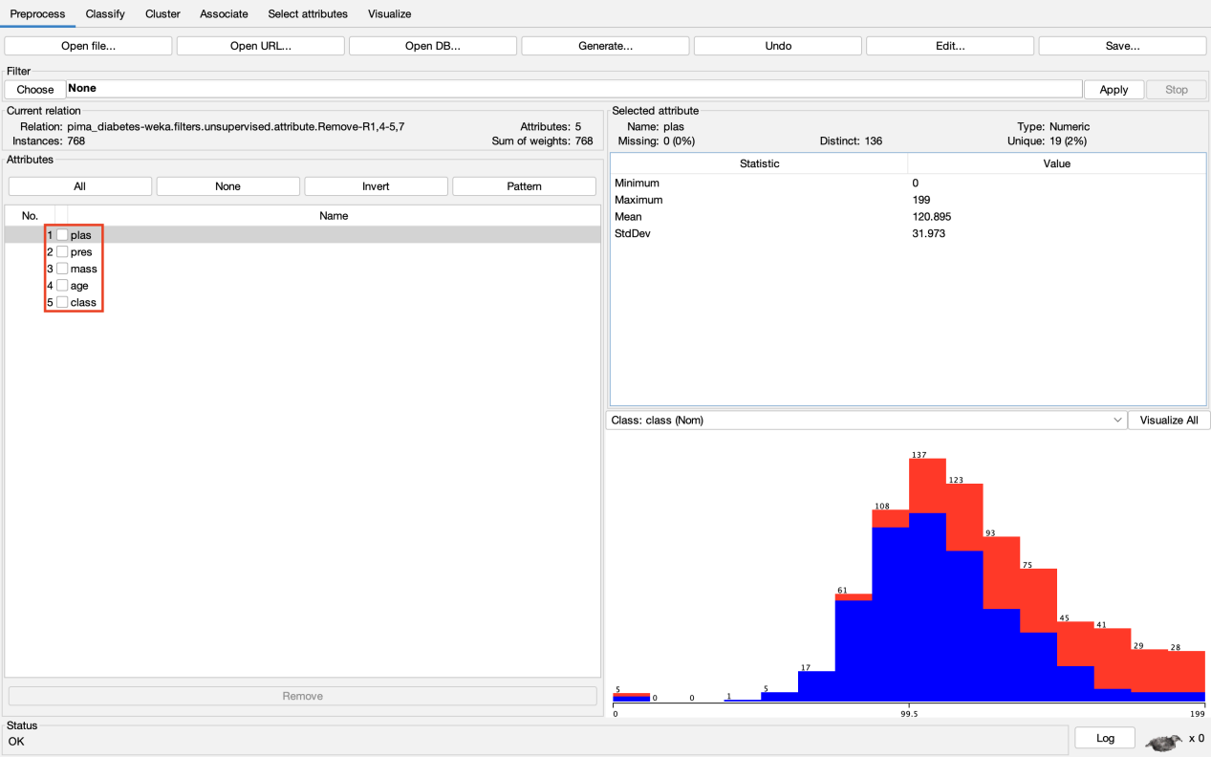

- 使用剛剛得到的attributes跑一次J48，準確率確實提升到了75.7813%，a類錯誤降低到79個，b類錯誤降低到107個

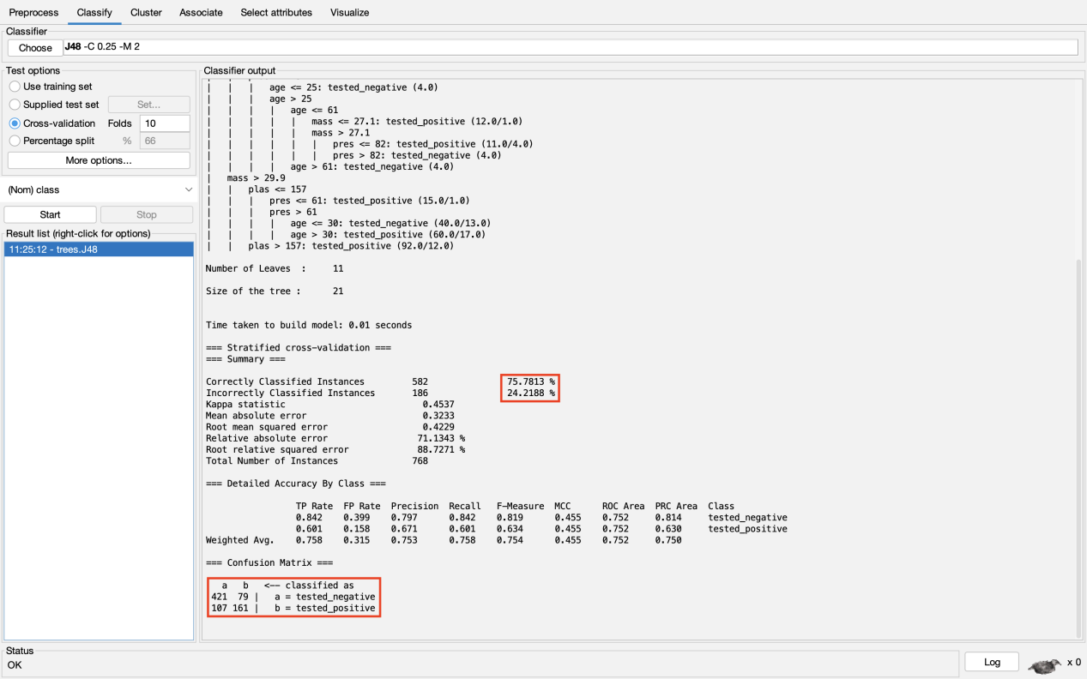

- 原本不動Cost Matrix 的時候

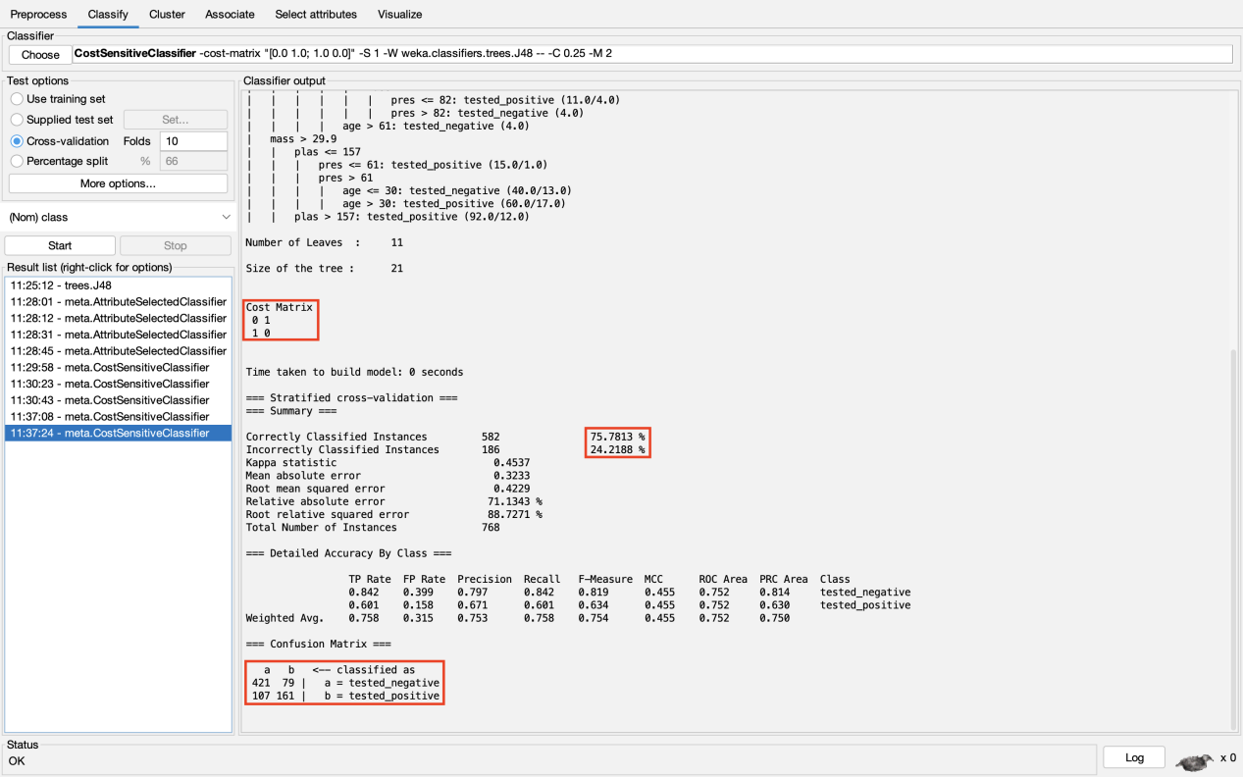

- 將Cost Matrix 調整後確實可以降低某一類的錯誤率，但另一類卻會提升，準確率也會稍微下降

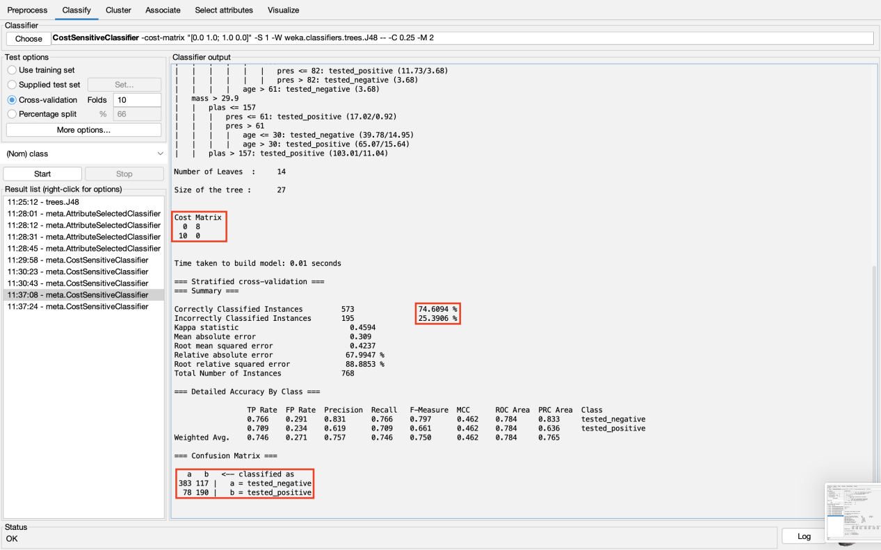

- Select Attribute 確實可以幫我們將一些不是很重要的attribute 去除並且提高準確率

- Cost Sensitive 雖然可以幫我們將某一類的錯誤率降低但常常都會提高另一類的錯誤率，並且準確率也會稍微下降